Benni und das fliegende Marmeladenbrot

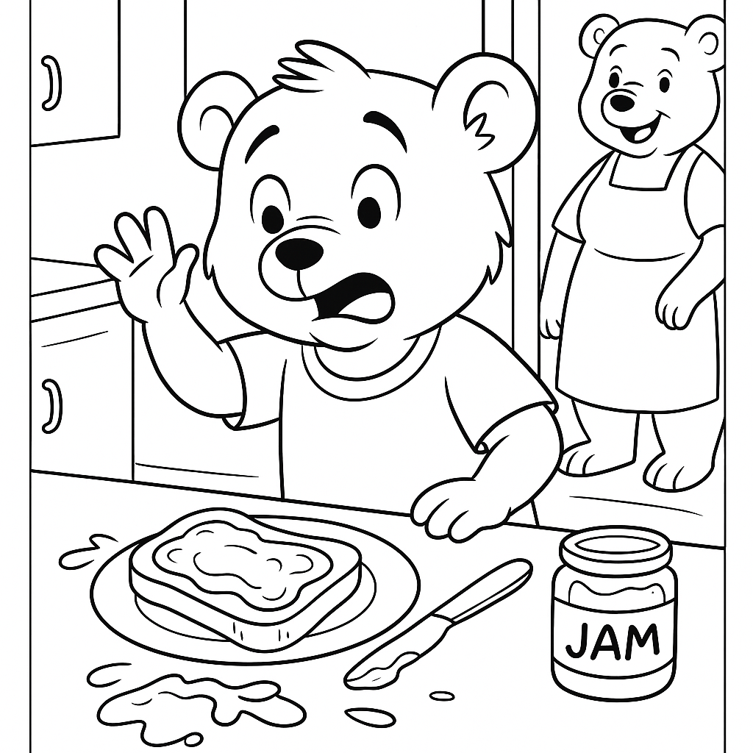

Benni war ein kleiner Bär mit großen Träumen – und einem noch größeren Appetit. Besonders liebte er Marmeladenbrot. Erdbeermarmelade, um genau zu sein.

Eines Morgens beschloss Benni, seiner Mama zu zeigen, wie toll er schon selbst ein Marmeladenbrot machen konnte.

„Ganz allein!“, rief er stolz.

Er holte das Brot, das Messer, die Marmelade – und dann… platsch!

Das Brot landete auf dem Boden. Natürlich mit der Marmeladenseite nach unten.

„Oh nein!“, rief Benni. „Ich bin schrecklich! Ich kann gar nichts!“

Mama Bär kam in die Küche und schaute sich das Chaos an. Dann lachte sie.

„Weißt du, Benni“, sagte sie, während sie ihm half aufzuwischen, „weißt du, was du gerade gelernt hast?“

Benni schniefte. „Dass ich ein Brotkatastrophenbär bin?“

„Nein“, lächelte Mama. „Dass Marmelade sehr fliegtüchtig ist – und dass man das Messer nicht senkrecht in die Marmelade stecken sollte!“

Benni musste kichern. „Also… war das ein Lernflug?“

„Ganz genau!“, nickte Mama. „Fehler sind wie kleine Lehrer mit klebrigen Händen.“

Am nächsten Tag probierte Benni es nochmal. Diesmal ganz vorsichtig. Und…

TA-DA! Das Brot blieb auf dem Teller – und nicht auf dem Boden!

Benni strahlte.

„Ich bin jetzt ein Marmeladenbrot-Meister!“

Mama Bär klatschte.

„Und das nur, weil du gestern geübt hast – mit einem kleinen Fehler als Lehrer.“

Seitdem nennt Benni seine Fehler nicht mehr „Pannen“, sondern „Übungsabenteuer“.

Und manchmal wirft er absichtlich eine Scheibe Brot in die Luft – nur zum Spaß. Aber natürlich ohne Marmelade.

🧠 Lernbotschaft für Kinder:

Fehler sind keine Katastrophen – sie sind Chancen zum Üben und Besserwerden.

Und manchmal… sind sie sogar ziemlich lustig!

📝 Multiple-Choice-Fragen zur Geschichte

1. Was liebt Benni am meisten?

a) Schokolade

b) Marmeladenbrot

c) Honigkekse

d) Käsebrot

2. Was passiert, als Benni sein Brot macht?

a) Er isst es sofort auf

b) Er verbrennt es im Toaster

c) Es fällt mit der Marmeladenseite nach unten auf den Boden

d) Seine Schwester isst es

3. Wie reagiert Mama Bär auf Bennis Fehler?

a) Sie wird wütend

b) Sie schimpft mit ihm

c) Sie ignoriert ihn

d) Sie lacht und erklärt, dass Fehler zum Lernen da sind

4. Was lernt Benni aus seinem Fehler?

a) Dass er nichts kann

b) Dass Marmelade fliegen kann und man aus Fehlern lernen kann

c) Dass Mama das Brot machen soll

d) Dass er nie wieder Brot isst

5. Wie nennt Benni seine Fehler am Ende der Geschichte?

a) Katastrophen

b) Unfälle

c) Übungsabenteuer

d) Flugstunden

Benni and the Flying Jam Sandwich



Benni was a little bear with big dreams – and an even bigger appetite.

There was one thing he loved more than anything else: jam sandwiches!

Especially strawberry jam.

One morning, Benni decided he would show his mom how well he could make a jam sandwich all by himself.

“I’ll do it all alone!” he said proudly.

He took the bread, the knife, and the jar of jam…

And then – splat!

The sandwich landed on the floor.

Of course, with the jam side down!

“Oh no!” cried Benni. “I’m terrible! I can’t do anything right!”

Mama Bear came into the kitchen and looked at the mess.

Then she laughed.

“You know what, Benni?” she said, as she helped him clean up.

“Do you know what you just learned?”

Benni sniffled.

“That I’m a sandwich disaster bear?”

Mama smiled.

“No – you learned that jam loves to fly! And that the knife shouldn’t go straight into the jar like a rocket!”

Benni giggled.

“So... was that a learning flight?”

“Exactly!” said Mama. “Mistakes are like little teachers – with sticky fingers!”

The next day, Benni tried again. This time very carefully.

And… TA-DA!

The sandwich stayed on the plate – not on the floor!

Benni beamed.

“I’m a jam sandwich master now!”

Mama Bear clapped.

“And that’s all because you learned from your mistake!”

Since that day, Benni never called his mistakes “disasters” anymore –

he called them “training adventures.”

And sometimes, just for fun, he throws a slice of bread in the air…

but of course, without jam!

🧠 Moral of the Story:

Mistakes are not the end of the world – they are the beginning of learning.

And sometimes… they’re even a little funny!

📝 Multiple Choice Questions

1. What does Benni love the most?

a) Chocolate

b) Honey cookies

c) Cheese sandwich

d) Jam sandwich

2. What happens when Benni tries to make his sandwich?

a) He eats it right away

b) He burns it in the toaster

c) It falls on the floor with the jam side down

d) His sister eats it

3. How does Mama Bear react to Benni’s mistake?

a) She gets angry

b) She scolds him

c) She ignores him

d) She laughs and explains that mistakes help us learn

4. What does Benni learn from his mistake?

a) That he can’t do anything right

b) That Mama should make the sandwich

c) That jam loves to fly and mistakes are teachers

d) That bread is too hard to handle

5. What does Benni call his mistakes at the end of the story?

a) Disasters

b) Accidents

c) Training adventures

d) Bad luck moments

بَنِّي وَخُبْزَةُ الْمُرَبَّى الطَّائِرَةُ



كانَ بَنِّي دُبًّا صَغِيرًا، لَكِنَّهُ يَحْلُمُ أَحْلَامًا كَبِيرَةً، وَكَانَ شَيْئًا وَاحِدًا يُحِبُّهُ أَكْثَرَ مِنْ أَيِّ شَيْءٍ…

إِنَّهُ خُبْزُ الْمُرَبَّى! خُصُوصًا مُرَبَّى الْفَرَاوِلَةِ!

فِي صَبَاحٍ مِنَ الْأَيَّامِ، قَرَّرَ بَنِّي أَنْ يُرِيَ أُمَّهُ كَيْفَ يُمْكِنُهُ صُنْعُ خُبْزَةِ الْمُرَبَّى وَحْدَهُ.

قالَ بِفَخْرٍ:

"سَأَفْعَلُ ذَلِكَ بِمُفْرَدِي!"

فَأَحْضَرَ الْخُبْزَ، وَالسِّكِّينَ، وَمَرْطَبَانَ الْمُرَبَّى...

وَلَكِنْ... طَبْطَب!

سَقَطَتِ الْخُبْزَةُ عَلَى الْأَرْضِ.

وَطَبْعًا، وَجْهُ الْمُرَبَّى أَسْفَلَ!

صَاحَ بَنِّي:

"آه، لَا! أَنَا فَظِيعٌ! أَنَا لَا أَسْتَطِيعُ فِعْلَ شَيْءٍ!"

جَاءَتْ أُمُّ بَنِّي إِلَى الْمَطْبَخِ وَنَظَرَتْ إِلَى الْفَوْضَى، ثُمَّ ضَحِكَتْ.

قَالَتْ:

"أَتَعْرِفُ، يَا بَنِّي، مَاذَا تَعَلَّمْتَ الْآنَ؟"

قَالَ بِنِّي وَهُوَ يَمْسَحُ دُمُوعَهُ:

"أَنَّنِي دُبٌّ كَارِثَةُ الْخُبْزِ؟"

فَابْتَسَمَتْ أُمُّهُ وَقَالَتْ:

"لَا، بَلْ تَعَلَّمْتَ أَنَّ الْمُرَبَّى يُحِبُّ الطَّيَرَانَ! وَأَنَّ السِّكِّينَ لَا يُسْتَعْمَلُ عَامُودِيًّا فِي الْمُرَبَّى!"

ضَحِكَ بَنِّي:

"إِذًا… هَلْ كَانَتْ تِلْكَ رِحْلَةَ تَعَلُّمٍ؟"

أَجَابَتْهُ أُمُّهُ:

"بِالضَّبْط! الْأَخْطَاءُ مِثْلُ مُعَلِّمِينَ صِغَارٍ، لَكِنْ بِأَيَادٍ لَزِجَة!"

فِي الْيَوْمِ التَّالِي، جَرَّبَ بَنِّي مَرَّةً أُخْرَى. وَهَذِهِ الْمَرَّةَ، كَانَ حَذِرًا جِدًّا.

وَ... تَادَا!

بَقِيَتِ الْخُبْزَةُ عَلَى الصَّحْنِ – وَلَمْ تَسْقُطْ عَلَى الْأَرْضِ!

ابْتَسَمَ بَنِّي وَقَالَ:

"أَنَا الْآنَ خَبِيرُ خُبْزَةِ الْمُرَبَّى!"

صَفَّقَتْ لَهُ أُمُّهُ:

"وَكُلُّ هَذَا، لِأَنَّكَ تَعَلَّمْتَ مِنْ خَطَئِكَ!"

مُنْذُ ذَلِكَ الْيَوْمِ، لَمْ يَعُدْ بَنِّي يُسَمِّي أَخْطَاءَهُ "كَوَارِثَ"، بَلْ "مُغَامَرَاتِ تَدْرِيبٍ".

وَأَحْيَانًا… كَانَ يُلْقِي شَرِيحَةَ خُبْزٍ فِي الْهَوَاءِ لِلمَرَحِ – وَلَكِنْ طَبْعًا بِدُونِ مُرَبَّى!

🧠 الدَّرْسُ:

الخطأُ لَيْسَ نِهَايَةَ الْعَالَمِ، بَلْ بَدَايَةُ التَّعَلُّمِ.

وَفِي بَعْضِ الْأَحْيَانِ… يَكُونُ مُضْحِكًا جِدًّا!

📝 أسئلة اختيار من متعدد

1. ماذا يُحب بَنِّي أكثر من أي شيء؟

أ) الشوكولاتة

ب) خُبْزَة المُرَبَّى

ج) البسكويت بالعسل

د) الجبن

2. ماذا حدث عندما حاول بَنِّي إعداد خُبْزَة المُرَبَّى؟

أ) أكلها فورًا

ب) أَحْرَقَها في المحمصة

ج) سقطت على الأرض ووجه المُرَبَّى إلى الأسفل

د) أَعْطَاهَا لأخته

3. كيف كانت ردة فعل أُمّ بَنِّي؟

أ) غضبت منه

ب) صرخت عليه

ج) تجاهلته

د) ضحكت وقالت إن الخطأ فرصة للتعلم

4. ماذا تَعَلَّمَ بَنِّي من خطئه؟

أ) أنه لا يُجيد فعل شيء

ب) أن المُرَبَّى تُحِب الطيران وأن الأخطاء تُعَلِّمُنا

ج) أن أمه يجب أن تفعل كل شيء

د) أنه لن يأكل خُبْزَة المُرَبَّى مجددًا

5. ماذا سمّى بَنِّي أخطاءه في نهاية القصة؟

أ) كوارث

ب) مصائب

ج) مغامرات تدريب

د) لحظات حظ سيئ